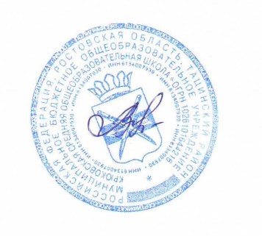
Утверждаю
Директор МБОУ Крюковской СОШ: ______________Т.Н. Вербина

Режим занятий обучающихся
Центра образования «Точка роста»
на 2022-2023 учебный год

День недели | Кабинет | Время | Вид деятельности | Ответственный
Понедельник | 83 | 09.50 – 14.10 | Учебная деятельность  (биология) | Галушкина Л.Н.
 | 95 | 10.50-15.00 | Учебная деятельность  (физика, технология) | Безродный А.Н.
 | 83 | 14.20-15.00 | Внеучебная деятельность  (Естественно-научная грамотность) | Галушкина Л.Н.
Вторник | 95 | 09.00-14.10 | Учебная деятельность  (физика, технология) | Безродный А.Н.
 | 83 | 09.50 – 14.10 | Учебная деятельность  (биология, химия) | Галушкина Л.Н.
Среда | 83 | 9.00-15.00 | Учебная деятельность  (биология, химия) | Галушкина Л.Н.
 | 95 | 09.50-15.00 | Учебная деятельность  (физика. технология) | Безродный А.Н.
Четверг | 83 | 09.00 – 13.20 | Учебная деятельность  (биология, химия) | Галушкина Л.Н.
 | 95 | 09.00-11.30 | Учебная деятельность  (физика) | Безродный А.Н.
Пятница | 83 | 09.50 – 14.10 | Учебная деятельность  (химия, биология) | Галушкина Л.Н.
 | 95 | 9.00-12.00 | Учебная деятельность  (физика) | Безродный А.Н.

